Schiesser (D)
--- Frank Orthey 2022/01/07 14:29
Für diesen Basisbeitrag wird noch eine Autorin/ein Autor gesucht. Bitte bei Interesse. Frank Orthey kontaktieren.
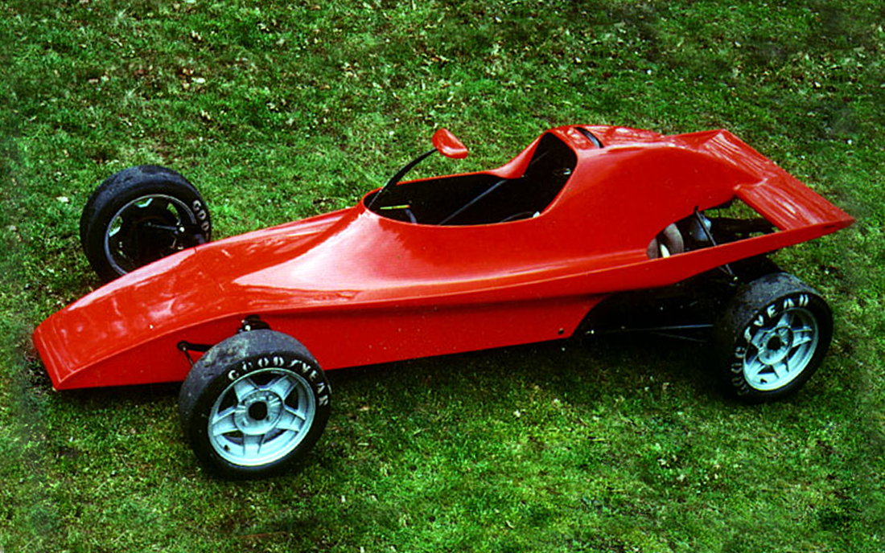
Die von Arnulf Schiesser aufgebauten und von Michael R. Neumann entworfenen Rennwagen dominierten die Formel Vau in den 1980er Jahren

Geschichte
Im Jahr 1976, kurz vor dem Ende der VW-Werksunterstützung, entwickelte der Rennfahrer Arnulf Schiesser, der 1971 auf Kaimann selbst deutscher Formel-V-Meister gewesen war, seinen ersten „Schiesser MK I“. Seine motorsportliche Karriere hatte er bereits 1973 nach einem schweren Feuerunfall beim Formel-Super-V-Rennen im Rahmenprogramm zum 1000-Kilometer-Rennen auf dem Nürburgring beendet. Auf der Basis des MK I wurden weitere Rennwagen (MK II - MK V) entwickelt, die die Formel Vau lange Zeit nahezu dominierten. So fuhren die deutschen Meister der Jahre 1979, 1981, 1984 sowie Wilfried Florén drei Mal in Folge von 1987 bis 1989 einen Schiesser-Formel-Vau MK IV. Für das Design zeichnete Michael R. Neumann verantwortlich, der den hinteren Flügel in die Karosserie integrierte und somit das damals noch bestehende Flügelverbot umging. Dies führte dann in der Folge konsequenterweise zur Aufhebung des Flügelverbots in der Formel V.
Im Anschluss erfolgte die Lizenzvergabe an die Firma Gasser, Neu-Ulm. Erwin Gasser, diplomierter Kfz-Ingenieur und selbst aktiver Rennfahrer, entwickelte auf Schiesser-Basis seinen „David“-Formel-V, mit dem er 1992 deutscher Formel-V-Meister wurde. Laut eigener Aussage war dies der erste Formel Vau mit Wasserkühlung. Da der David mit 470 kg zu schwer war, entwickelte Erwin Gasser den ersten „MEGA V1“ (400kg), mit dem er dann auf Anhieb seinen Titel 1993 verteidigen konnte.

Bauzeit/Baujahre

Typen und Technik

Konstrukteur(e)

Anzahl der gebauten FV- und Super-Vau-Fahrzeuge

Firmensitz- und Adresse (historisch, aktuell)

Quellen, Bücher, Websites
Thomas Keßler/Frank Michael Orthey/Lothar Panten: Formel Vau und Super Vau. Die Geschichte eines Rennsport-Welterfolgs. View-Verlag, 2. Auflage Bonn 2017

Experten und Ansprechpartner

